מוניקה סקס ואיפה הילד
12.10.17, חמישי, 20:30 מוניקה סקס ואיפה הילד ישאירו אותנו על הרצפפפפפה!!!!!! הופעה משותפת אחרונה של שתי הלהקות האדירות האלה בגבעת ברנר!!!! רוקנרול לפנים!!!! כרטיסים בטלפון 054-2404310 (סמסו ואחזור)
הזדמנות נדירה עבור הקהל לחוות בערב אחד חוויה של שתי להקות ענק עם כמות להיטים מוכפלת.
"השמלה ממדריד", "אנחנו נהיה בסדר", "מכה אפורה", "מה שעובר עלי", "פצעים ונשיקות", "אחד אלוהים", "גשם חזק", "נפלת חזק", "שנים חסומות", "מישהו שומע אותי", "כל החברה" ועוד כל כך הרבה טובים ורבים….

12.10, חמישי, 20:30 (תחילת הופעה), מתחם הופעות גבעת ברנר
ההופעה היא תחת כיפת השמיים, ניתן להכניס מחצלות וכסאות
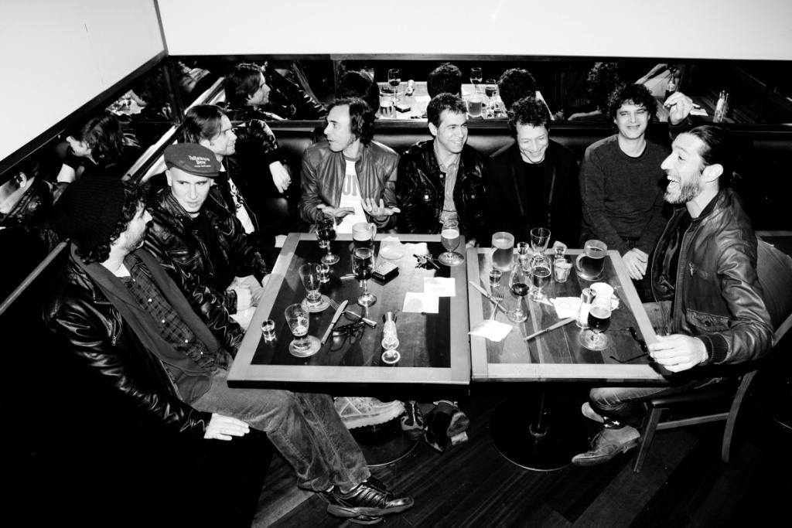

יהלי סובול: "ההופעה הכפולה הזו היא פשוט מפגש של שתי אחיות שיוצאות להשתולל יחד. הילד עם בייביסיטר, יהיה סקסי."
חמי רודנר: "יש בי אהבה והערכה למוניקה סקס. יהלי הוא הכותב אליו אני חש את הקרבה הנפשית הרבה ביותר בארץ ואני אוהב מאד את האלגנטיות שלהם. חוצמזה, מה שהכי חשוב, הם חברים טובים"!
כרטיסים במחיר 130 ₪ (במקום 139 ₪) בטלפון: 054-2404310 (סמסו ואחזור), אביטל

